南京理工大学泰州科技学院课程考试试卷(A卷)
 | 课程名称： 概率与统计 学分：3.0 教学大纲编号：  试卷编号： 考试方式： 闭卷 满分分值： 100 考试时间： 120 分钟  组卷日期： 2016年 11 月06日 组卷教师(签字)： 陈培鑫 审定人(签字)：  学生班级： 学生学号： 学生姓名： | 三.(15分)设随机变量X的概率密度为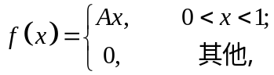. 试求:  - 常数A；（2）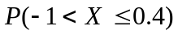；（3）X的分布函数F(x).  四,(10分)设二维随机变量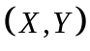的联合概率密度为  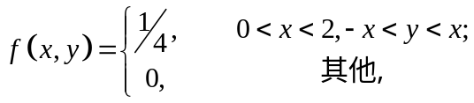.求  (1) 的边缘概率密度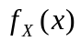; (2) 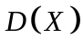; (3) 协方差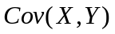.  五.（8分） 设随机变量在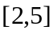上服从均匀分布，现在对进行3次独立观测，试求至少有2次  观测值大于3的概率.  六. (10分)  设样本总体X的概率密度为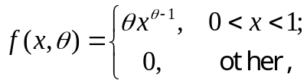其中θ为未知参数，且θ＞0,  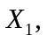 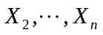是的样本,试求: (1)的矩估计值,(2)的最大似然估计值.  七．(10分)  从某厂生产的滚珠中随机抽取10个样本，测得滚珠的直径（单位：毫米）如下：  14.6, 15.0, 14.7, 15.1, 14.9, 14.8, 15.0, 15.1, 15.2, 14.8 .  滚珠直径服从正态分布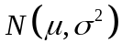.  （1）若已知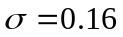，求滚珠直径均值的置信水平为0.95的置信区间.（计算可得样本均值：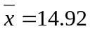，查表可得分位点为：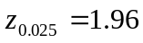）  （2）若未知，求滚珠直径均值的置信水平为0.95的置信区间.( 计算可得样本均方差：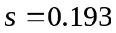,查表可得：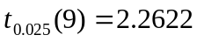).
一.填空.(每空4分,共32分)
1. 设X是随机变量,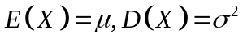,则由切比雪夫不等式可得:
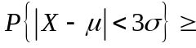 .
2. 离散型随机变量X的分布律为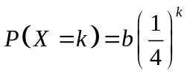,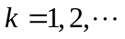, 则参数 .
3.设有一批产品共100件，其中有5件次品，95件正品。现从这100件中任取6件，则这6件中恰含有2件次品的概率是 .
4.设随机变量X服从参数为的泊松分布,即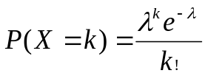,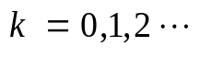且已知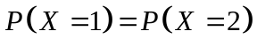,则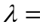 .
5.设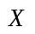服从标准正态分布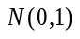,则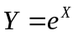的概率密度函数为 .
6．设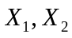都服从正态分布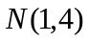且独立, 则方差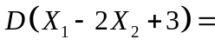 .
7.设随机变量服从均匀分布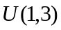,则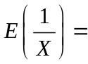 .
8. 设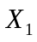,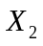的概率密度函数都是
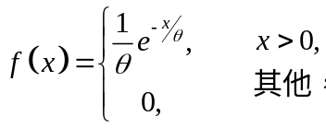
且独立. 令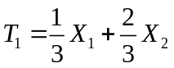,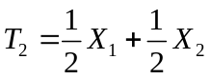,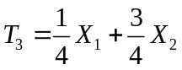，那么，在、、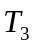中，方差最小的是 .
二.(15分)某车间生产了同样规格的6箱产品，其中有3箱、2箱和1箱分别是由一号、二号、三号车床生产的，且3个车床的次品率依次为、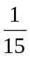、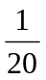.现从这6箱中任选一箱，再从选出的一箱中任选一件. 请计算：
（1）取得的一件是次品的概率；
（2）若取得的一件是次品，试求所取得的产品是由三号车床生产的概率。

第 1 页 共 1 页
南京理工大学泰州科技学院课程考试答案
 | 课程名称： 概率与统计 学分： 3 教学大纲编号：  试卷编号： 考试方式： 闭卷 满分分值： 100 考试时间： 120 分钟  组卷日期： 2010年 5 月 28日 组卷教师(签字)： 审定人(签字)：  学生班级： 学生学号： 学生姓名： | 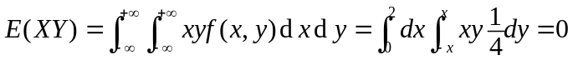,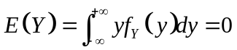  故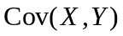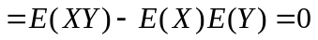（3分）  五.解： P=P（X3）=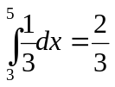, 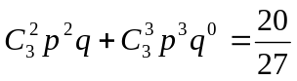. (8分)  六． 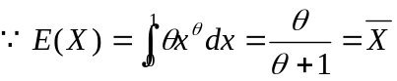（2分）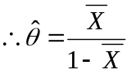，（2分）估计值 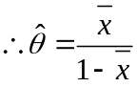（1分）  又L（θ）=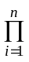θx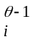=θ（xx…x）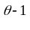，（3分）  lnL（θ）=nlnθ+（θ—1）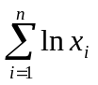，  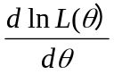=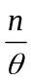+=0， （3分） ∴θ的最大似然估计值为= —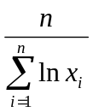。（1分）  七． (1)当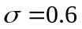时,的置信区间为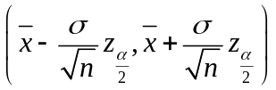（3分）  查表得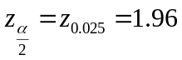  置信区间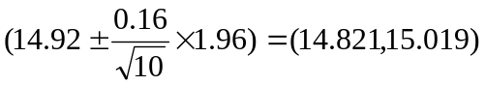（5分）  (2) 当未知时,查表得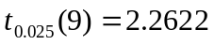  的置信区间为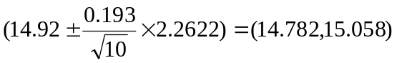 （5分）
一.填空.(每空4分,共40分)
1．. 2. b=3. 3. 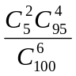或 4. 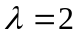.
5. 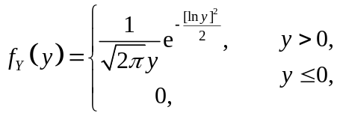 6. 20 .7.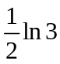 8. 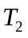
二. 解：设表示“取得的一件是次品”， 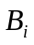表示“取得的一件是由第i号车床生产的”, i =1,2,3
（2分）
(1) 由全概率公式：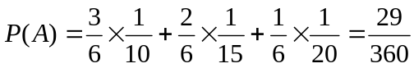 （6分）
(2 ) 由Bayes公式：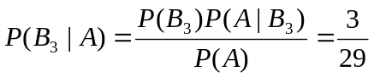 （7分）
三. 解：(1) 由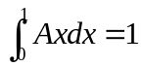得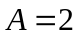 （5分）
(2 ) 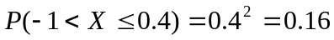= （5分）
(3)当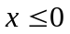时,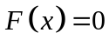;当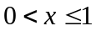时, 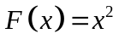;当时, 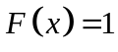,
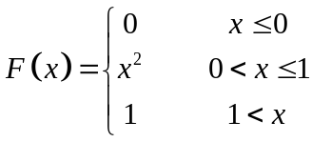 （5分）
四. (1)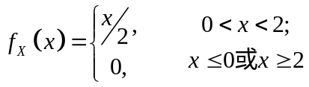 ,（3分）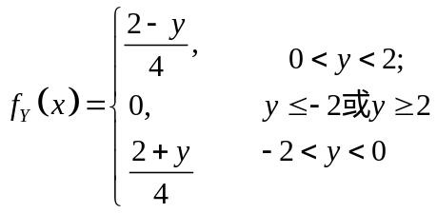，（3分）
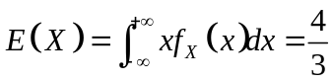, 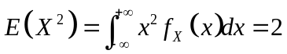, （2分） 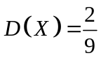 （2分）

第 1 页 共 1 页

